硫化氢气体检测仪操作程序

1．目的：
为了确保检定硫化氢气体检测仪的准确性及安全，特制定本操作程序。
2．适用范围：
2.1本操作程序规定了硫化氢检测报警器的技术要求，检定设备，检定方法和检定结果的处理；
2.2本操作程序适用于公司对社会计量器具规定范围内的硫化氢气体检测仪的检定。
3。通用技术要求：
3.1外观检查
3.1.1包括铭牌、标志、外壳等；
3.1.2外观应整洁，零件完整无缺，铭牌、标志齐全清楚；
3.1.3仪器连接可靠，各旋钮或按键应能正常操作和控制。
3.2报警功能及报警动作值检查
仪器的声光报警应正常。
3.3 绝缘电阻
3.3.1用兆欧表检查输出端子对外壳电阻、测量回路对地电阻。
3.3.2 输出端子对外壳电阻≥10MΩ，对使用交流电源的仪器，仪器不连接供电电源，但接通仪器电源开关。将绝缘电阻表的一个接线端接到电源插头的相、中联线上，另一接线端接到仪器的接地端上，施加500V直流电压持续5s,用绝缘电阻表测量仪器的绝缘电阻值。测量回路对地绝缘电阻 ≥20MΩ。
3.4绝缘强度
仪器不连接供电电源，试验前打开电源开关，把高压试验仪的两根接线分别接在仪器电源插头的相线及接地端（或机壳上）。试验时电压应平稳上升到规定值1500V,保持1min，电流为5mA，然后将电压平稳地下降到OV，在整个试验过程中仪器不应出现击穿和飞弧现象
4.检定设备：
检定的设备：标准零点气体、标准量程气体、秒表、（扩散式仪器应有专用）标定罩。
5.检定方法：
5.1 仪器通电预热稳定后，按照图1所示，连接气路，根据被检仪器的采样方式，使用流量控制器,控制被检仪器所需要的流量。检定扩散式仪器时，流量的大小依据使用说明书要求的流量。检定吸入式仪器时，一定要保证流量控制器的旁通流量计有气体放出。

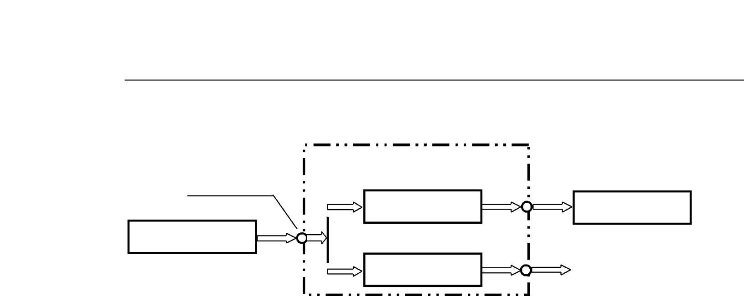

被检仪器
流量控制器
标准气体 入口 流量控制器

旁通流量计 放空
图（1）
5.2 仪器经预热稳定后用零点气和浓度为测量范围上限值 80% 左右的标准气体， 校准
仪器的零点和示值后， 在测量范围内依次通人浓度分别为量程上限值的 20% , 50% 左
右的标准气体 (如果仪器有二个量程， 应在低量程范围内通人至少一种标准气体) ， 并
记录通人后的实际读数。 重复上述步骤 3 次， 按式 (1) 或 (2) 计算仪器各检定点的示
值误差 :

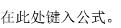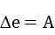
标准值;
R — 量程。
当仪器的量程为> 100 x 10-6， 用公式 (1) 计算， 取绝对值最大的 △。 作为仪器的示值误差 。
当仪器的量程为(100 x 10-6， 用公式 (2) 计算， 取绝对值最大的△。 作为仪器的示值误差。
5.4报警功能及报警动作值的检查
通入大于报警设定点浓度的气体标准物质，使仪器出现报警动作，观察仪器声光报警是否正常，并记录仪器报警时的示值。重复测量3次，3次的算术平均值为仪器的报警动作值。
5.5响应时间
仪器经预热稳定后， 用零点校准气校准仪器零点后， 通人浓度为量程 50% 左右的标准气， 读取稳定数值后， 撤去标准气， 使仪器显示为零。 再通人上述浓度的标准气 ，同时用秒表记录从通人标准气体瞬时起到仪器显示稳定值的90% 时的时间， 即为仪器的响应时间。 重复上述步骤 3 次， 取算术平均值为仪器的响应时间。
7．检定记录：
7.1检定过程的各项数据应详细填写在气体检测报警器检定原始记录上；
7.2按本操作程序要求检定的仪器，发给检定证书；
7.3检定原始记录由检定人员记录、保存；
8．检定周期：不大于12个月

